作者：CorruptingHeart Misaka20004

https://github.com/Misaka20004/Misaka_zdjl_series_for_Arknights/releases

目录

设置 2

更新日志 2

使用方法 3

运行脚本 7

1. 首次运行 7

2. 多次运行 8

常见问题 12

1. 出现如下红字提示 12

2. 看到模拟器点了，但是游戏无反应 12

3. 脚本运行时脚本自己退了 13

修改脚本： 14

1. 借助战 14

2. 改技能、模组 27

“授人以渔”的目的： 27

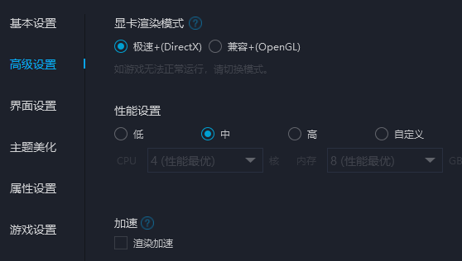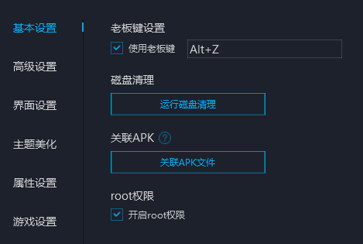

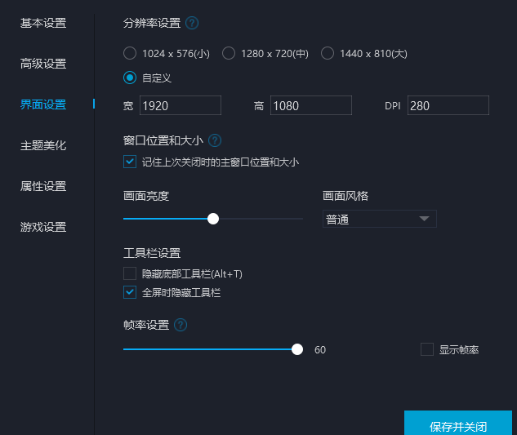

设置

不同模拟器、不同电脑运行同一个脚本的结果可能会不同，我写这个脚本时用的是MuMu模拟器。分辨率为1920*1080，DPI 280，如上图

更新日志

v1.1.2

1. 改正了部分导致释放技能的时间轴错乱的问题
2. 现在需要多带一个高练度盾
3. 修改了异客的练度要求以及工具人的要求
4. ~~（重写）~~优化了大多数逻辑
5. 增加了第四关的解
6. 增加部分失败原因说明。第2层比第3层难，闯关失败的情况更多
7. 现在脚本可以借铃兰助战，运行前请运行多伦矿场控制台.zjs文件的名字
8. 在本word文件中补充了部分内容，包括常见问题、首次运行自动精灵等

v1.1.3

1. 纠正了第二层开头选塞雷娅3技能失败问题
2. 现在会开2次技能对付第4层第2个~~奖励~~（给敌人争取时间加危险等级的）目标
3. 现在脚本开始运行时需要手选借谁。只需要选一次，12 h内会记住你的选择
4. 其他改动忘了

使用方法

以MuMu模拟器为例，解压后，将所有.zjs文件复制到路径“C:\Users\（用户名）\Documents\MuMu共享文件夹”中

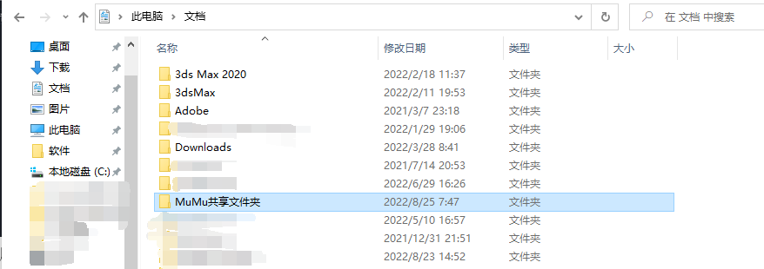

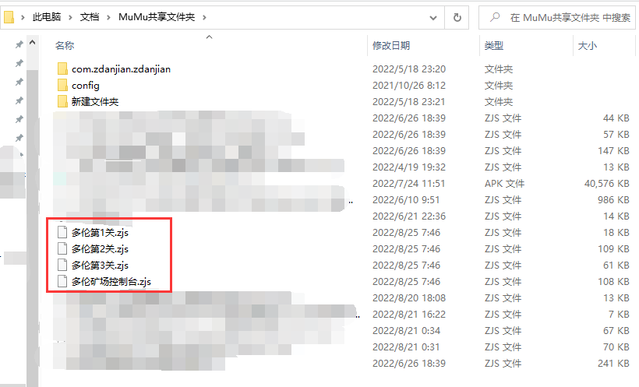

然后在模拟器中打开文件管理器

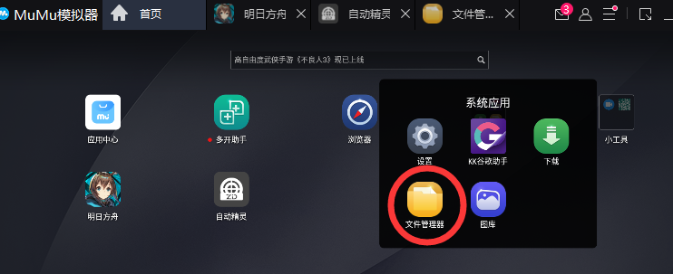

在根目录下新建文件夹，命名为自动精灵。或者你在自动精灵下随便新建一个脚本，就会在此出现自动精灵文件夹

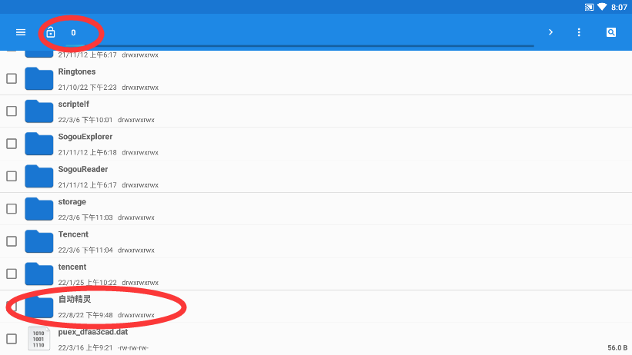

然后将脚本文件复制到自动精灵文件夹中

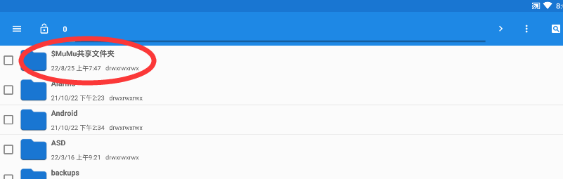

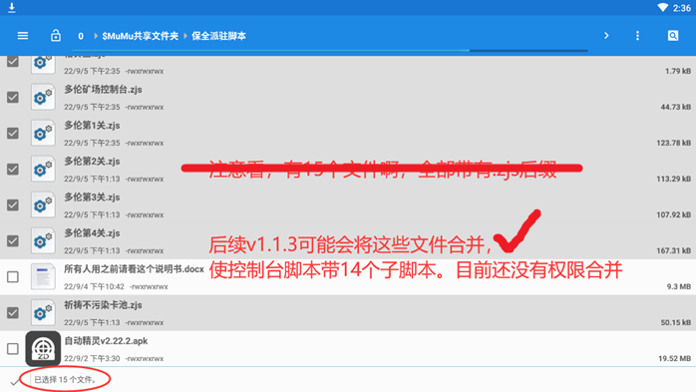

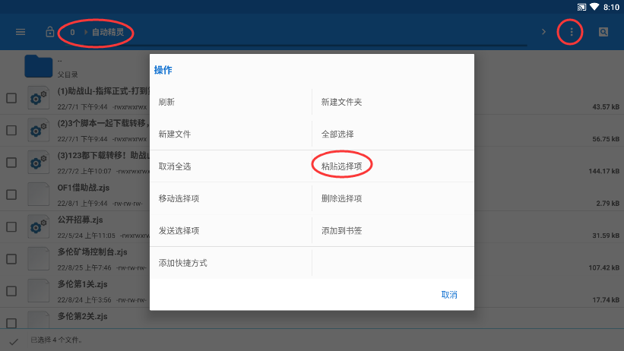

然后打开自动精灵，就会出现这些脚本。如未出现，重启自动精灵

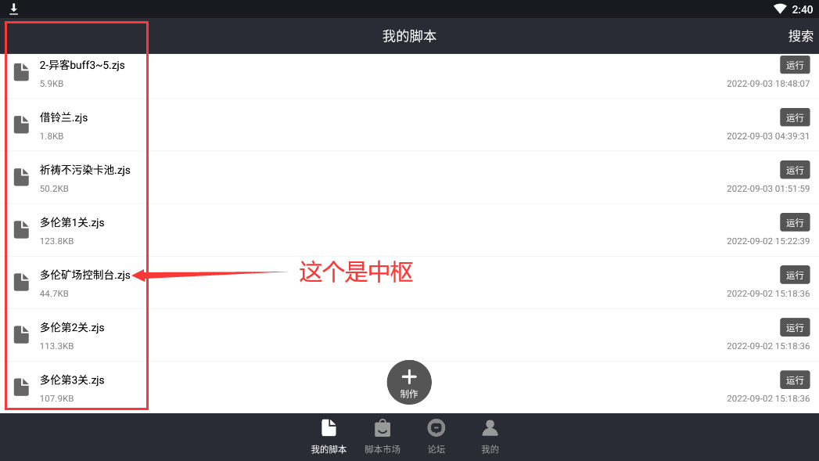

运行脚本

1. 首次运行

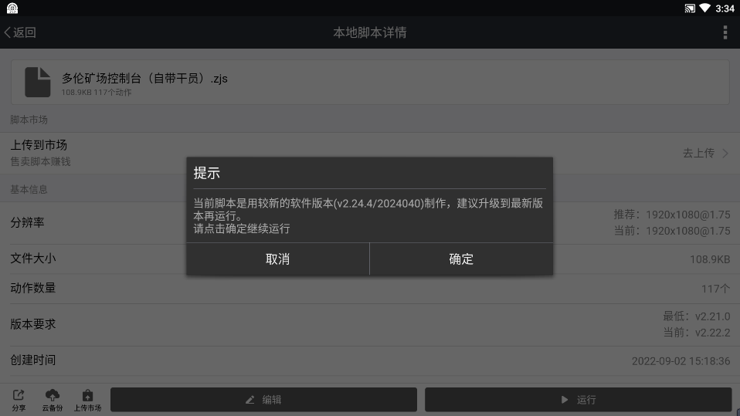

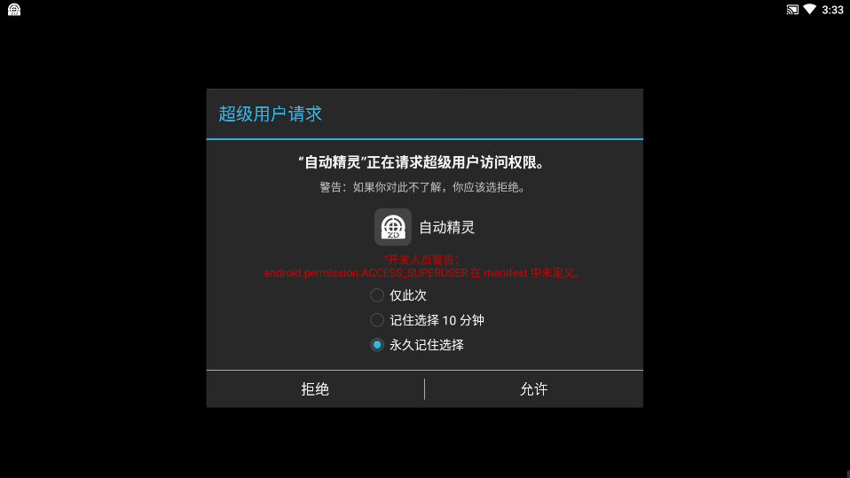

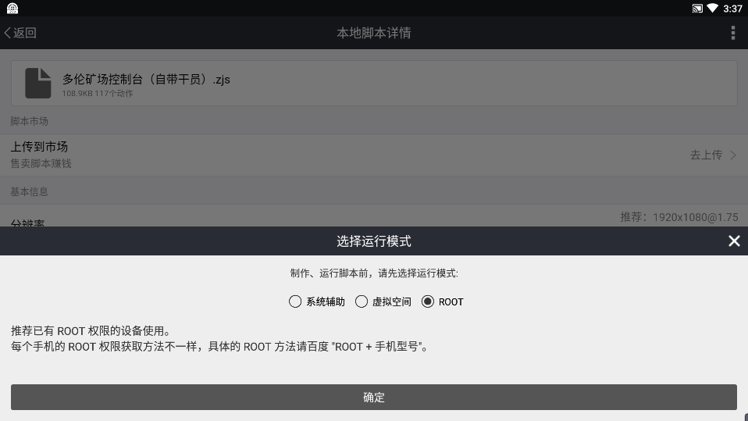

请注意，根据我一次帮人打的经验，非官网上下载的自动精灵有可能会无法在模拟器上打开，点开即闪退。所以建议使用本压缩包内的app，然后去软件内找最新安装包（测试版也可）

授权一次（永久记住选择）即可，然后退出自动精灵，重新打开，应该就可以运行脚本了

1. 多次运行

首先进入多伦矿场

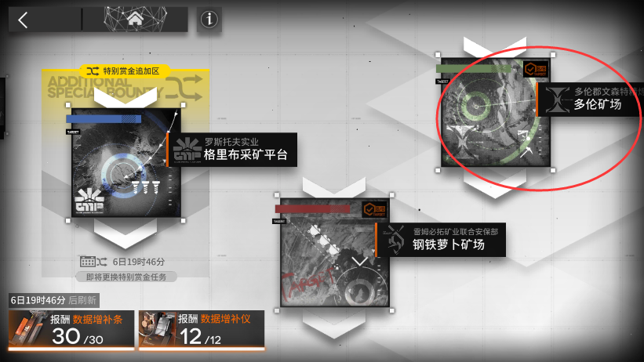

开一局

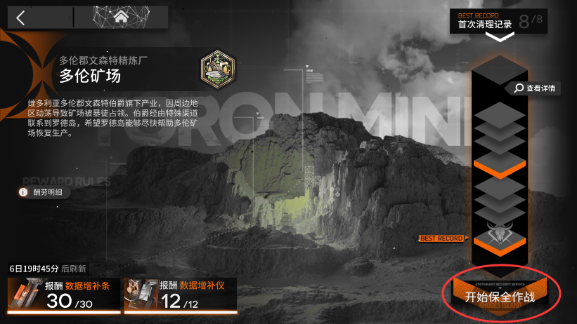

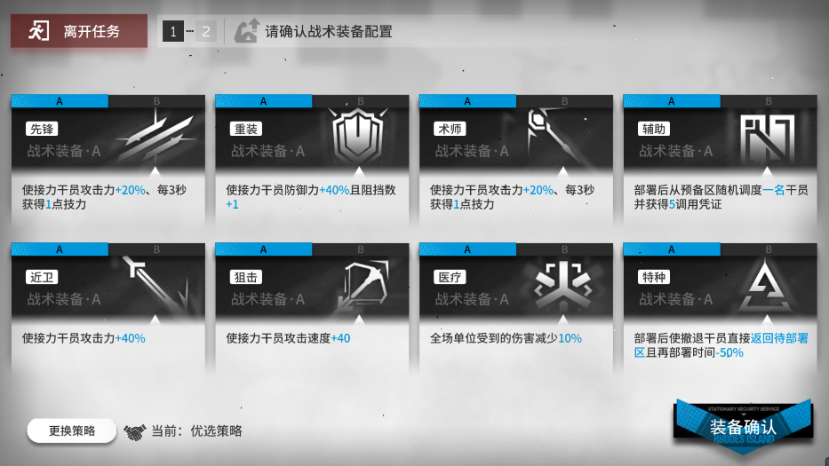

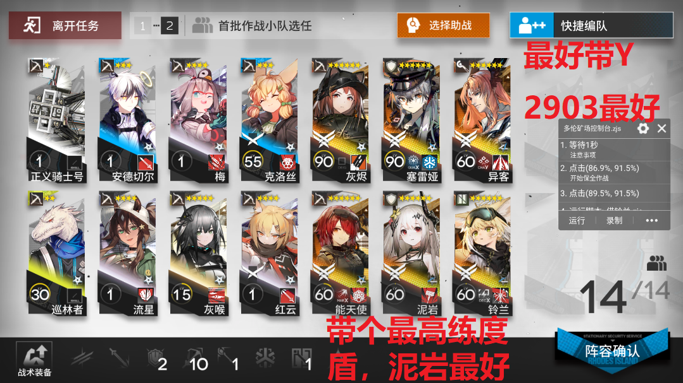

10狙+最高练度盾+神塞铃

工具人全拿最低费狙击

先把默认技能和模组改了，然后再来这里改

再以此组合开一局

然后结算委托，系统就记住了你的组合

打开自动精灵app

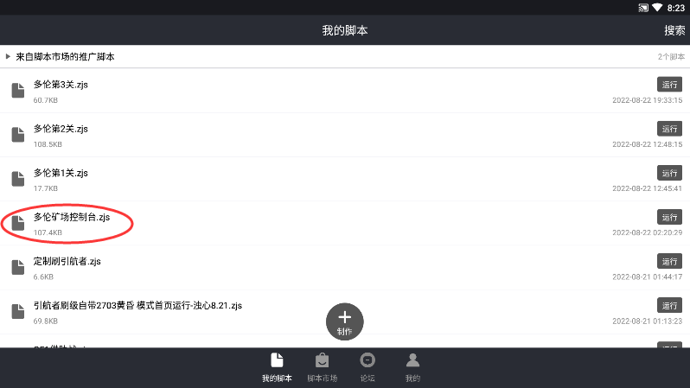

然后就可以运行脚本了，运行的文件是“多伦矿场控制台”

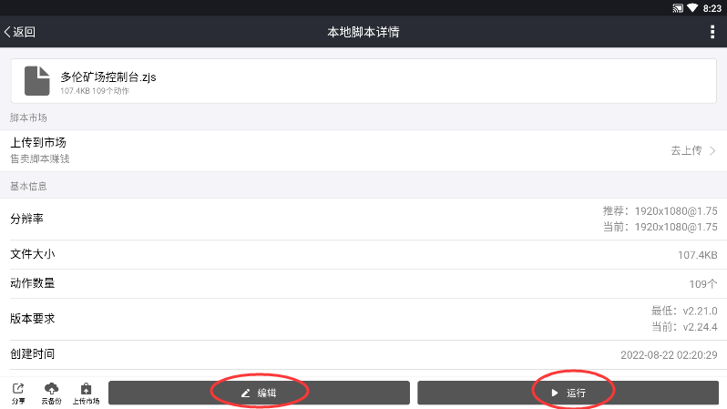

编辑/运行都可。如果想带问题问我，最好在编辑的状态下运行，然后在出错前10秒开始录屏

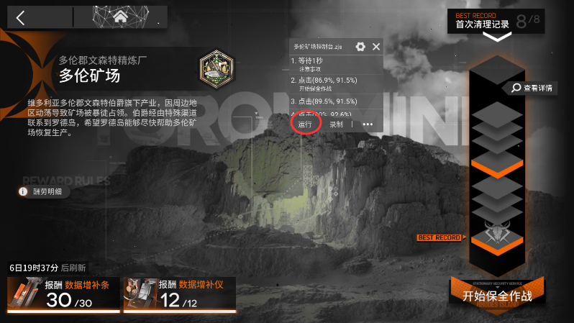

在这个页面下运行就可以了。

脚本里有一些保险，如果触发了某些保险，会出现弹窗并自动暂停运行，所以还是可能需要你回来看一下。我已经尽可能优化了

我默认设置为循环无限次，你可以在控制台的编辑界面顶端螺丝（上图上的螺丝）那里设置全局，运行次数把0改为你想运行的圈数。

0是循环无限次。

脚本会打完第4层。

根据两个号的录屏，35分钟为最短耗时，发牌员给力的话就是最短时间。时间长短由发牌员决定。会刷开局，直到初始手牌里同时有神、塞、铃、其他盾。

**我也做了另一个艾丽妮单核格里布采矿平台的脚本，20分钟准时打完第3层退。文档开头有GitHub名字**

所以这个比只打3层更快刷满，特别是当期UP

常见问题

1. 出现如下红字提示

原因是模拟器无法获取图像信息，是root权限出了问题

1. 看到模拟器点了，但是游戏无反应

同样是root权限的问题。见下图

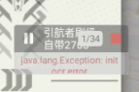

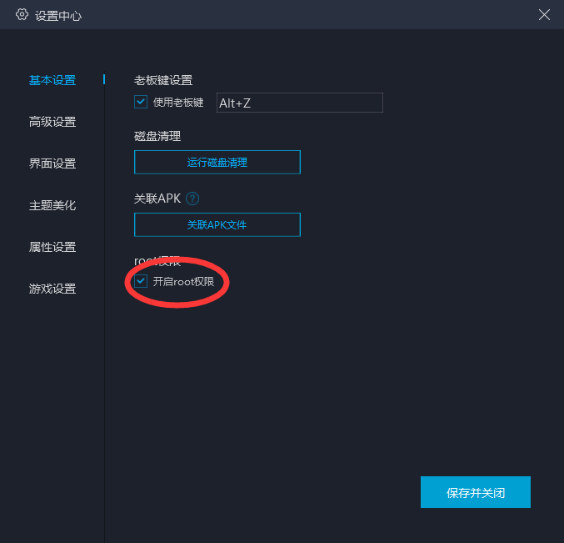

开启root权限后可以选择系统辅助或者ROOT模式运行试试

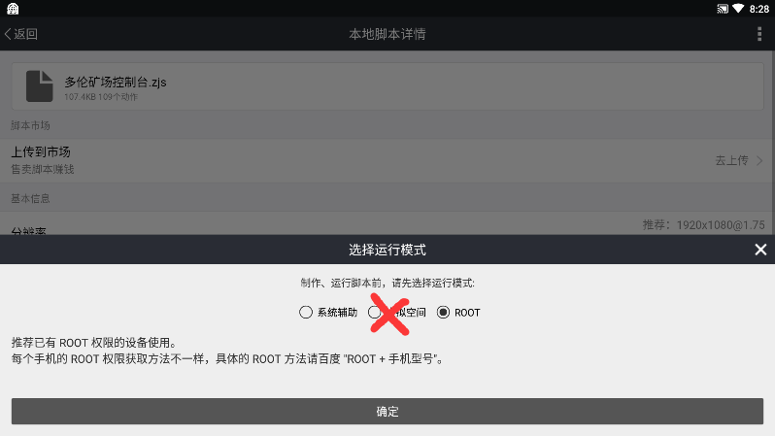

如果还是不行，重启模拟器应该就可以解决问题。如果不行就换模拟器，还不行就重启电脑。

1. 脚本运行时脚本自己退了

* 第一种情况我觉得很可能是脚本运行错误，可能是自动精灵的保护程序吧。我刚刚开着3个模拟器，突然脚本就退了，之前运行了几十圈以及写脚本、调试的时候都没出现这种情况。另外，很久之前我写了个频繁识屏的脚本，由于运行速度过快，超级容易自动退了脚本。我觉得清一下后台，关掉占电脑的程序应该可以缓解问题，或者换模拟器，我不知道其他模拟器会不会出现这个情况。
* 第二种情况就是模拟器和自动精灵合不来。我是用了多开器的，然后克隆的模拟器运行无阻，本体反而运行时一直都在第一层选替换的时候闪退。现在我卸了自动精灵，装了个旧版（安装包我放在压缩文件里了），现在运行没问题了。（我在网上找的新版自动精灵甚至打不开）
* 有其他问题的话，以上两个情况的应对方法应该可以给你参考。

修改脚本：

1. 借助战

授人以渔

注意：本教程已过时，我优化了一些逻辑，使脚本会自动借或不借目标助战。你只需要确保好友的练度符合要求（没达到这个要求的可能需要你都删了，除非你改改，让脚本实现能看好友助战练度）

但是我曾经写的这个还是可以给你依葫芦画瓢学基本思路

如果你要借铃兰、借神、借塞雷娅，都可以用这个思路去改脚本

（其实后面我做了借铃兰的脚本，所以这一部分内容的存在意义是给你讲一下基本思路）

如果你缺少某个核，你可以修改脚本以实现借助战

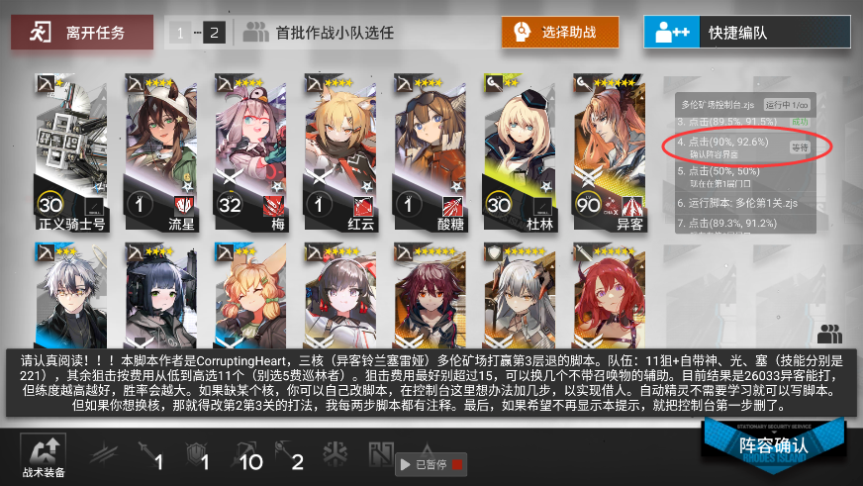

这个图不是最优搭配，请看上文

你运行后可以发现，第4步将点击右下角的阵容确认

那么你可以在列表的第3和第4步间做点什么让脚本借助战

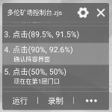长按列表第4步

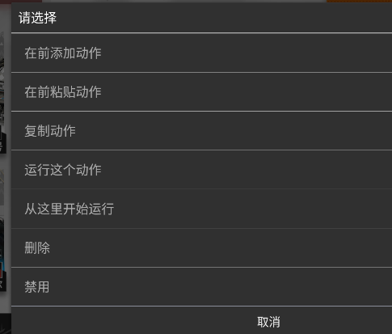在前添加动作

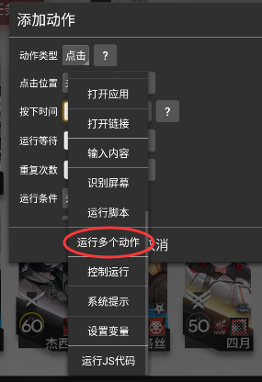动作类型：运行多个动作

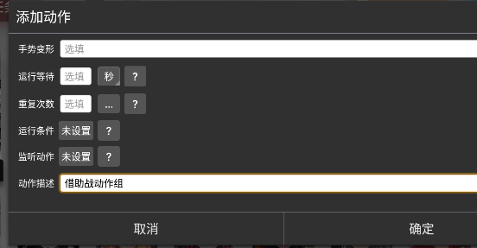

在最下面写上动作描述，如“借铃兰动作组”（这是基本的程序员思维，不过我不是程序员）

然后回到上面，添加动作

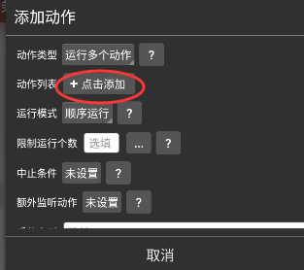

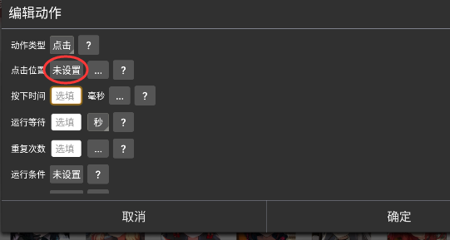设置点击位置

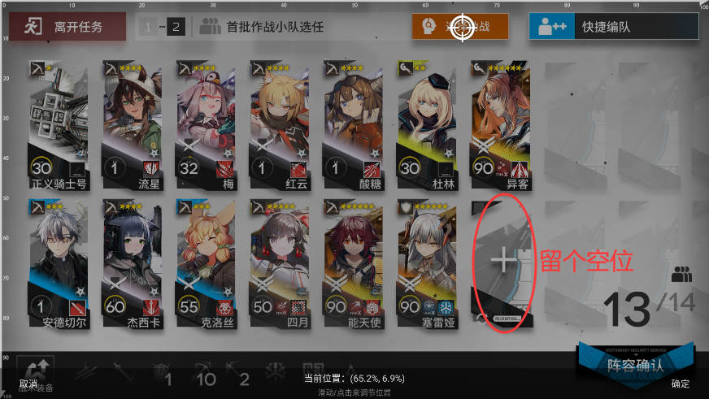点助战，然后右下角确定

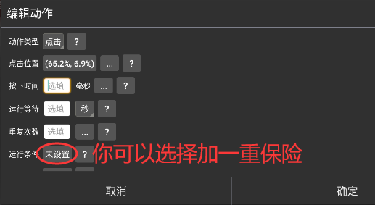

加保险可以防止他在没刷出这个界面的时候就点这里，导致后续运行错误的动作

因为不是必要的，我就展示一下我的设置然后简单说一下思路，有能力的同学可以跟着做

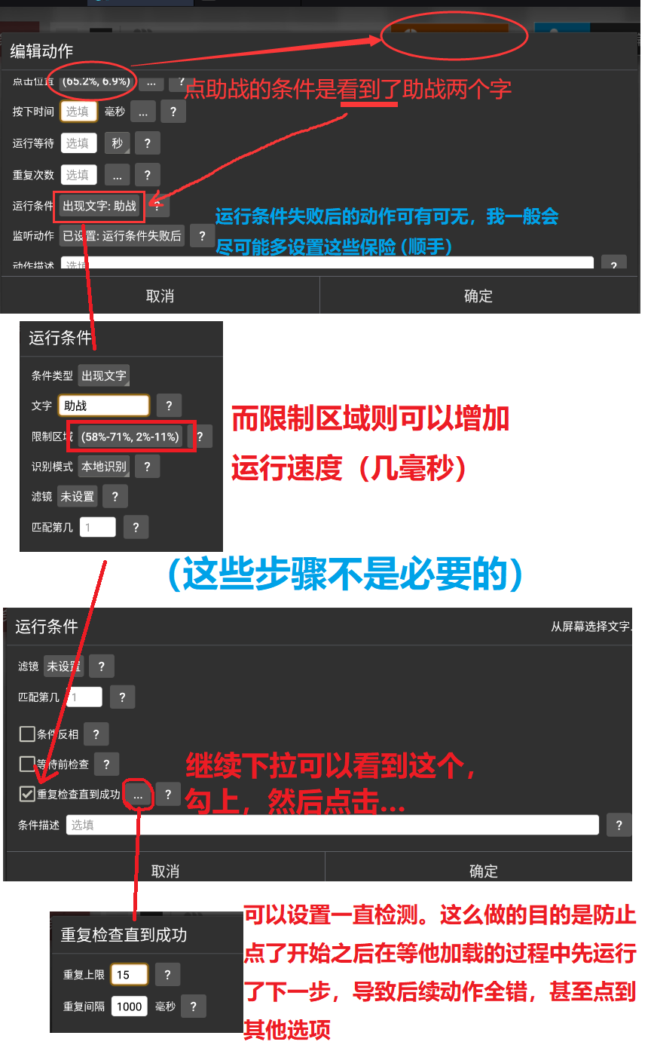

于是动作组的第一个动作设置完成

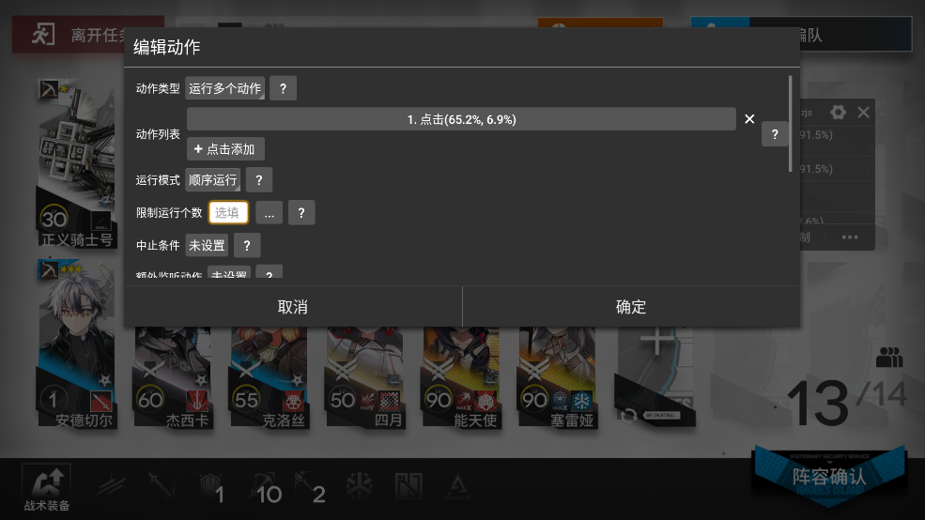

再添加动作：第2步：点击这个位置（辅助职业）

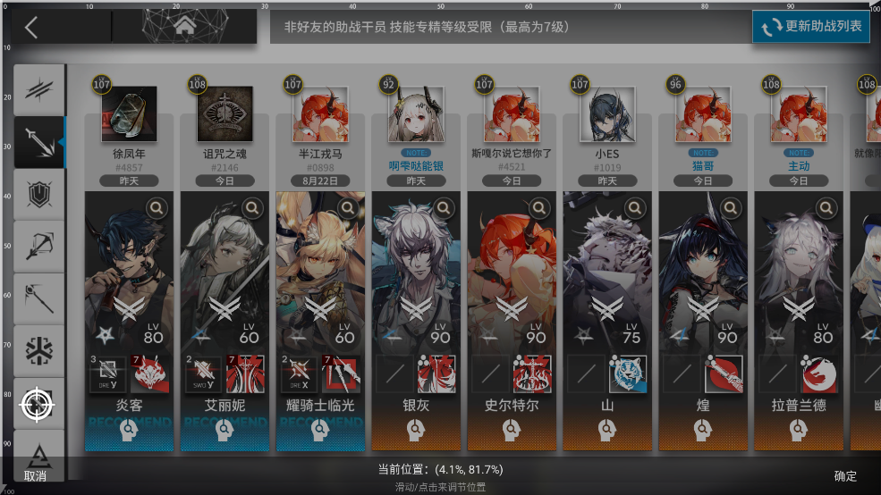

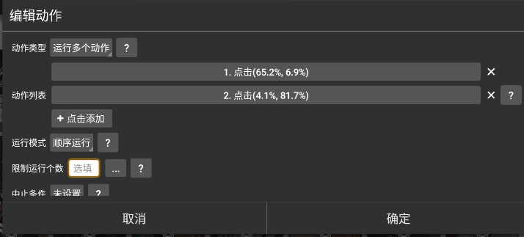

如上图就是第2步（点击的位置是选择辅助职业）

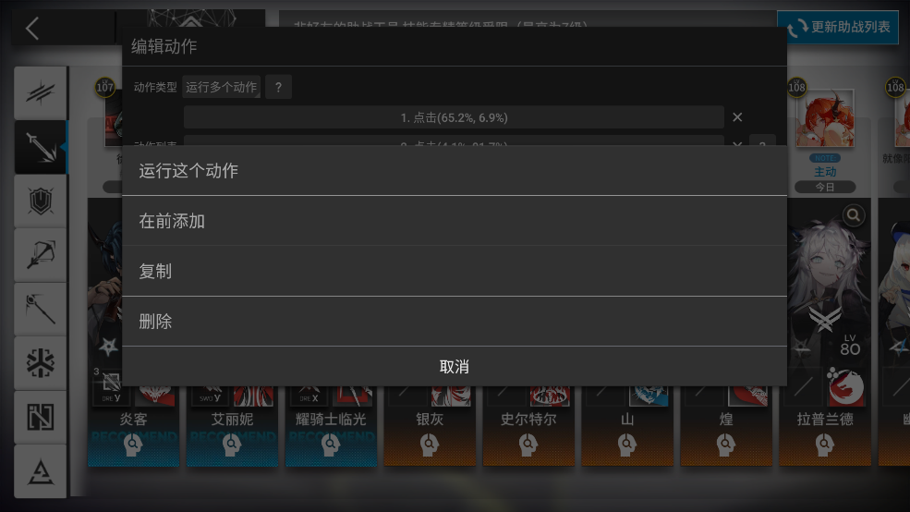

你可以长按，运行这个动作试试

第3步，可以选择点击文字“铃兰”

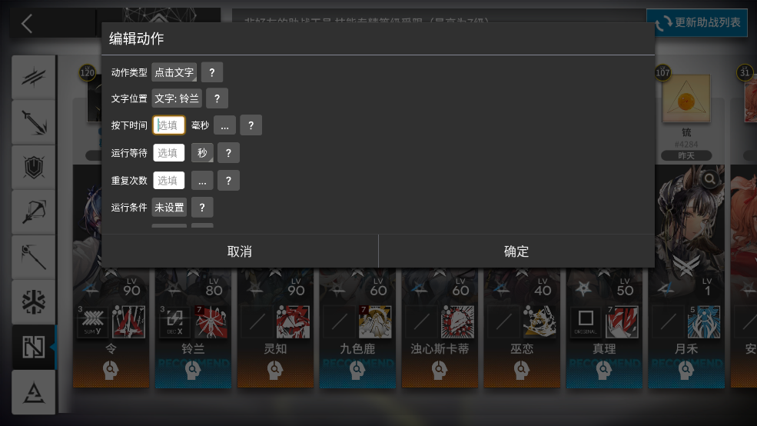

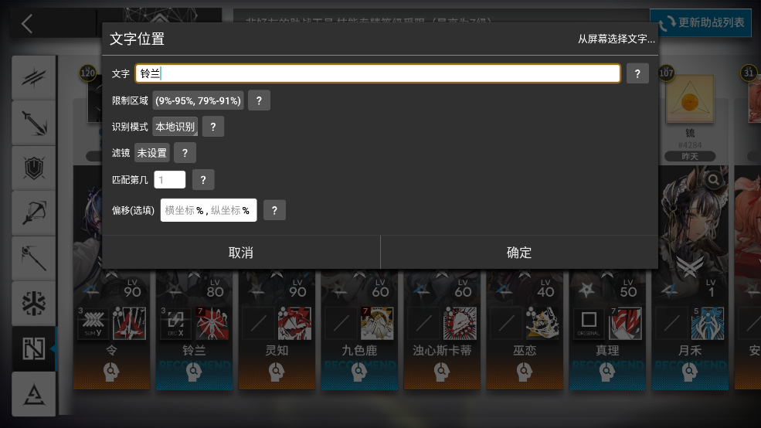

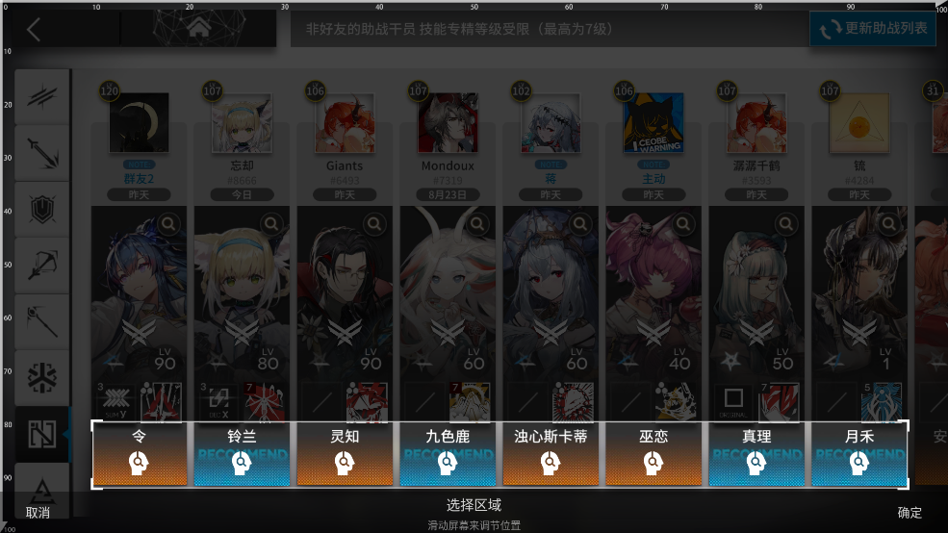

可以进一步设置限制范围，以提高运行速度，减小系统负担

长按第3步可以运行试试。

然后就出现了背后这个页面

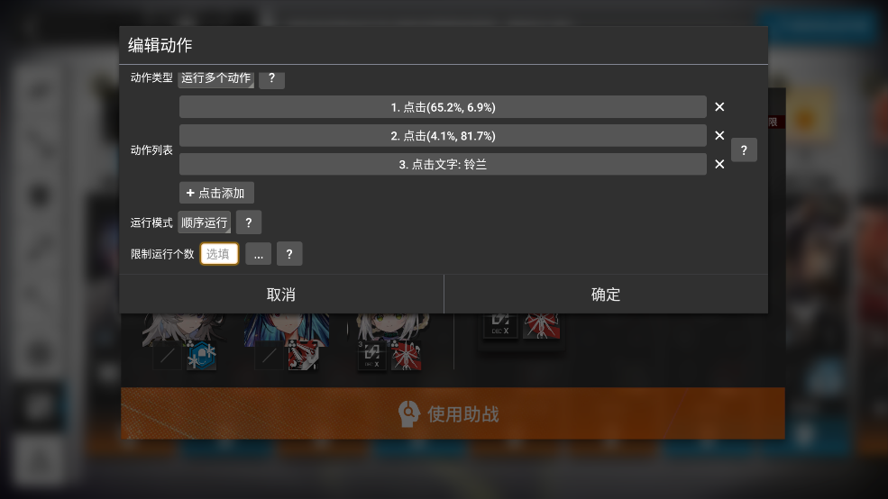

如果当前页面没有好友的铃兰，就会出现背后这个界面，我的建议是出现这个界面就关闭，然后刷新助战。那如何实现呢？（当然你也可以直接使用这个铃兰。一旦出现这个界面就点击某个位置）

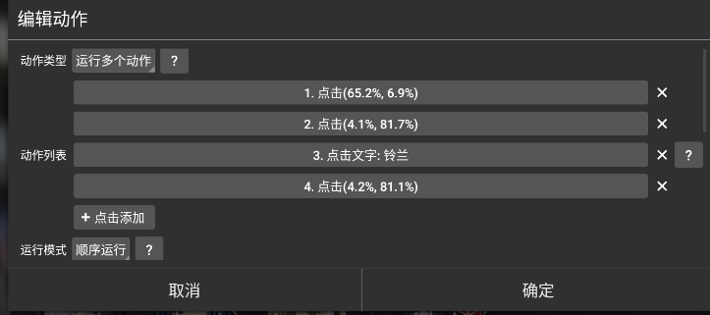

加入第4步动作，运行条件是在那个地方看见“使用助战”4个字

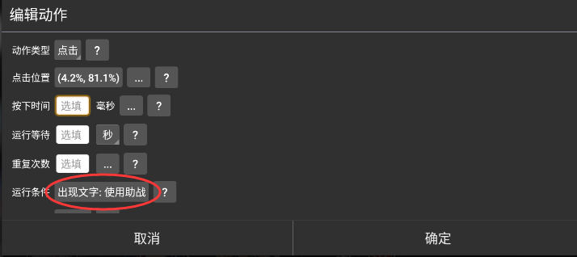

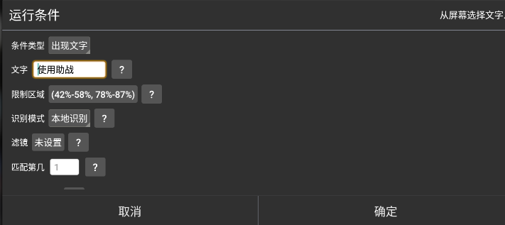

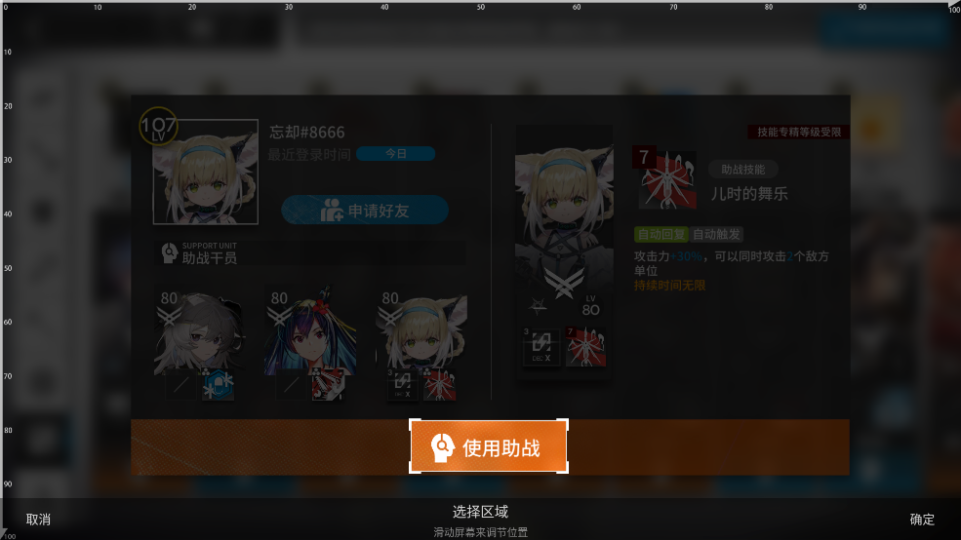

限制识别区域在这里

那么，现在如果点了非好友的铃兰就会出现这个界面，然后被动作组的第4步关掉。

如果关掉了，那么就需要刷新助战然后再次识别。

所以，设置第4步的监听动作：运行成功后（如果运行成功，就代表你确实点到非好友铃兰了，然后执行第4步关闭这个介绍界面，然后动作即“运行成功”，运行“动作运行成功后”的监听动作）

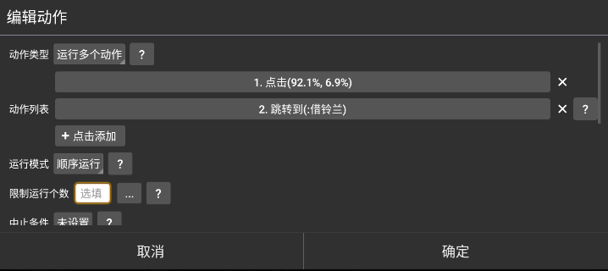

即第4步的监听动作为：动作运行成功后运行多个动作，1点击右上角蓝色的刷新助战；2如下

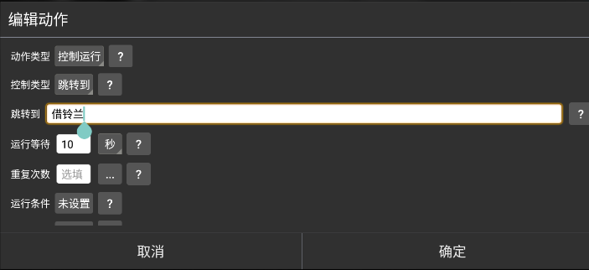

控制运行——跳转到——（借铃兰），运行等待10秒（因为大多数刷新冷却时间为10秒，不要在还在冷却的时候再点一次虽然也没事）

然后回到这里

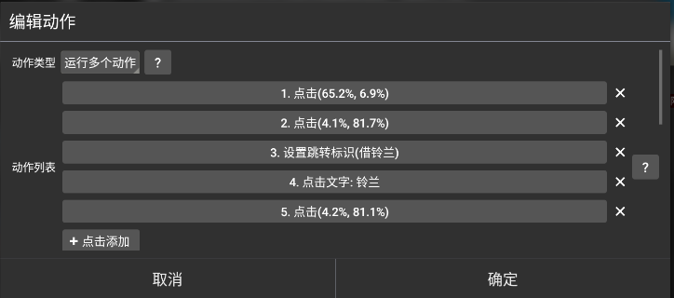

在3之前加一步，控制运行——设置跳转标识——借铃兰（这就是设个地标，告诉他跳到这里）

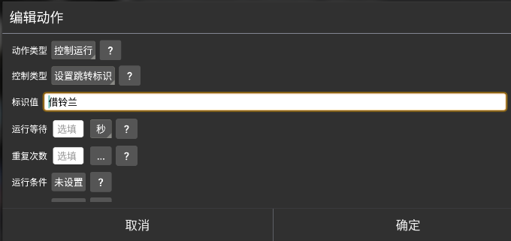

这样的话，如果5运行成功，就代表你确实点到非好友铃兰了，然后执行第5步关闭这个介绍界面，然后运行监听动作（刷新助战，等10秒后跳转到上层的“借铃兰”，即你刚设置的这个步骤）

如果5没有运行成功，就代表借到了好友的铃兰，5不会运行

**至此，借助战的动作设置完成。**

跑一遍这个动作组试试

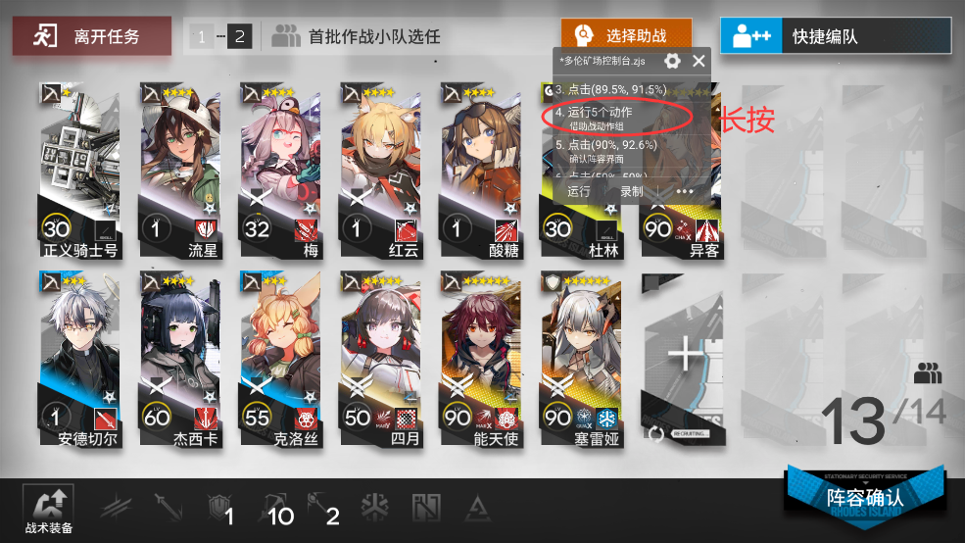

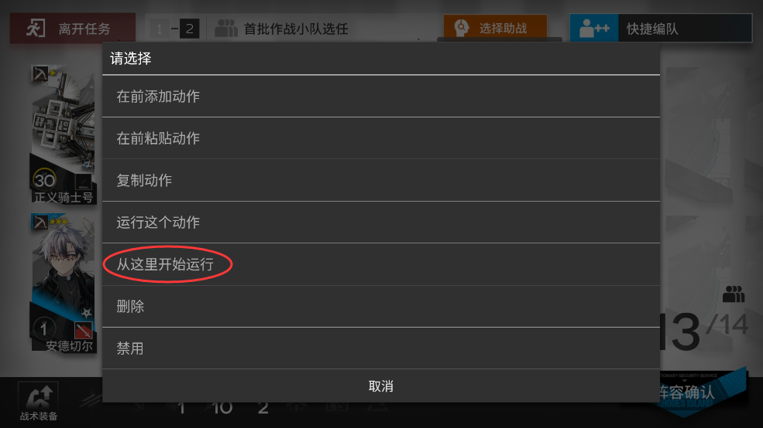

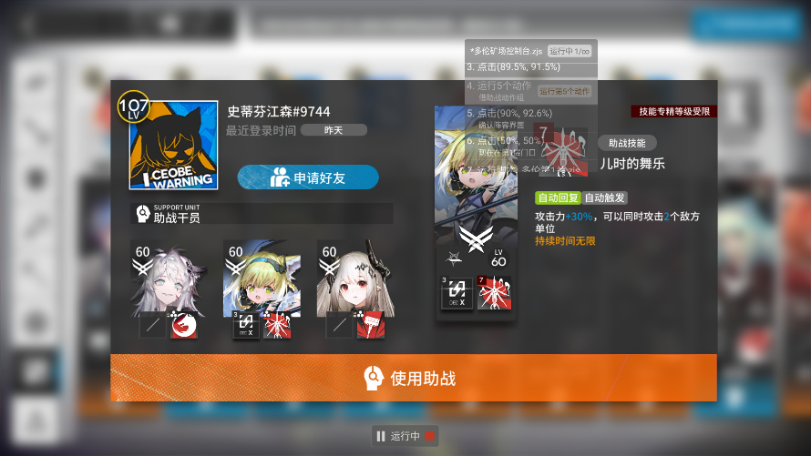

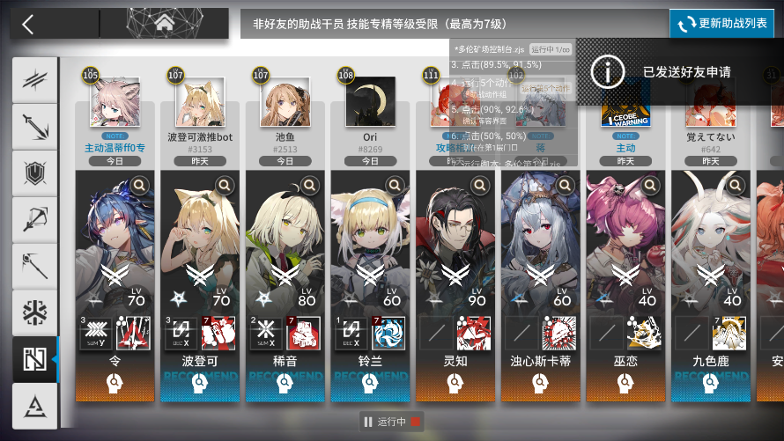

他会运行直到借到好友的铃兰为止。

别忘了保存脚本

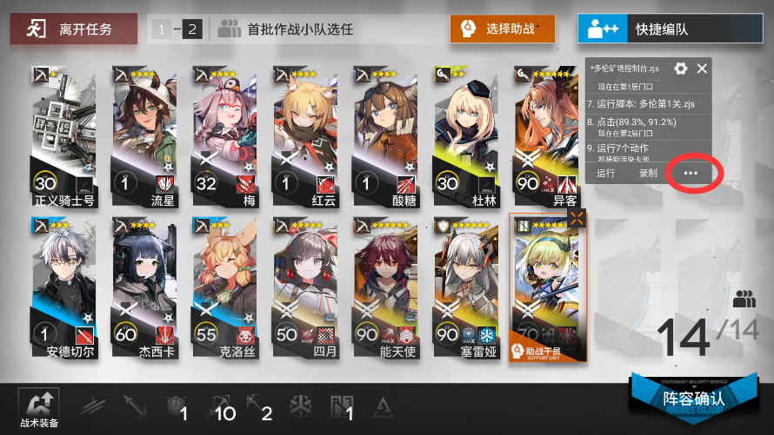

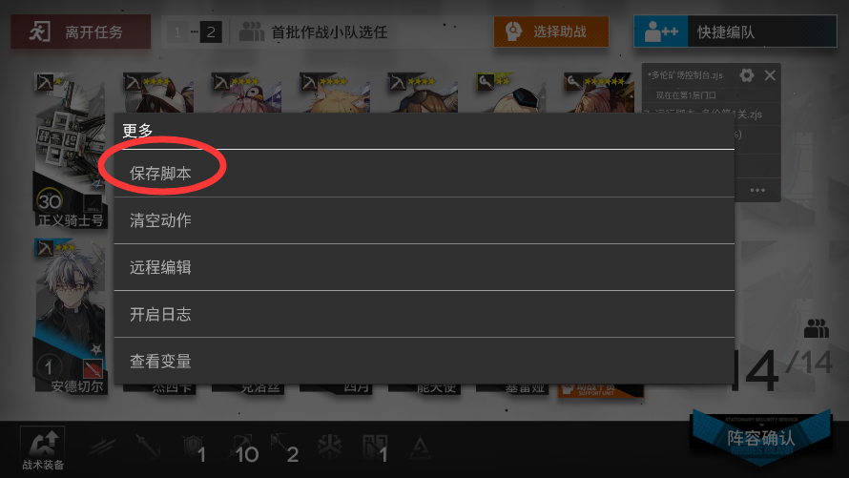

如果你要借神，脚本的改法和这个类似

1. 改技能、模组

我已经帮你实现了

“授人以渔”的目的：

1. 道理我都懂，可是鸽子为什么这么大

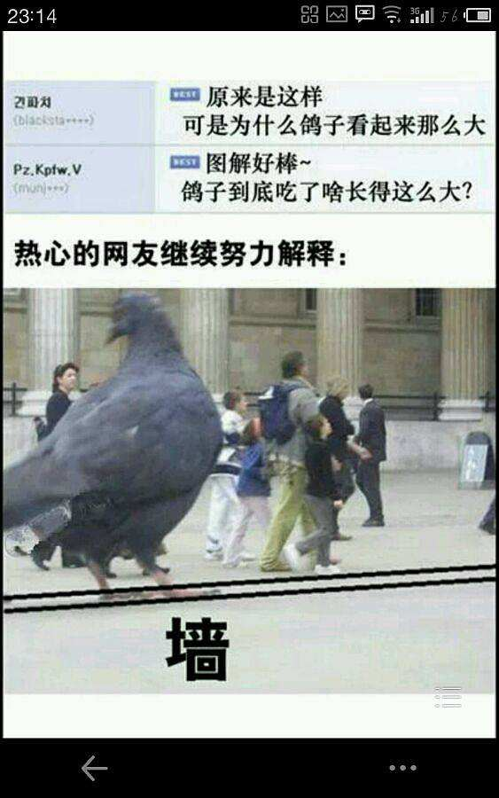

1. 自己动手丰衣足食
2. 今后你可以自己做脚本。没有脚本实现不了的，只有代码不够长、思路不够好的。我没有编程背景，没有学计算机语言，没有看自动精灵教程，我相信你也可以。